MOÇÃO Nº 181/2024

MOÇÃO DE APLAUSO

RODRIGO MACHADO - MDB e vereadores abaixo assinados, com assento nesta Casa, de acordo com os Artigos 136 e 137 do Regimento Interno, requerem à Mesa, ouvido o Soberano Plenário, que seja concedida Moção de Aplauso à Seleção de Natação de Sorriso, Categoria 12 a 14 anos, bem como a seus professores/treinadores, por sagrar-se Campeã Mato-Grossense dos Jogos Escolares realizados no período de 20 e 21 de julho de 2024, na piscina da UFMT, Campus Cuiabá/MT.

JUSTIFICATIVAS

A referida homenagem deve-se pelo reconhecimento aos estudantes/atletas da natação de Sorriso e seus respectivos técnicos que disputaram e se tornaram campeões na Fase Estadual dos Jogos Escolares de Mato Grosso.

Somos sabedores que a prática esportiva pode transforar o mundo em um lugar melhor. O esporte traz equilíbrio, saúde, e grandes amizades! Vocês são exemplo disso, são provas vivas de superação pelas suas doses diárias de comprometimento, esforço, disciplina e dedicação. Sem sombra de dúvidas servem de inspiração a todos! Sorriso tem orgulho de ver seus filhos se destacando, desejamos muito sucesso!

Segue a relação dos alunos e seus técnicos:

Seleção Feminina:
Ana Carolina Stedile – Escola Nova Dinâmica;
Ana Leticia Alencar – Escola Nova Dinâmica;
Eloá Vitória Silva – Escola Nova Dinâmica;
Isabela Copatti Borgato Rosa – E. E. PM Tiradentes Sorriso;
Isabelly Fidelli – Escola Nova Dinâmica;
Maria Luiza Marques da Silva – E. E. PM Tiradentes Sorriso;
Milena Silveira – Escola Nova Dinâmica;
Yara Heloísa Hanke Gund – Escola Nova Dinâmica.

Seleção Masculina:
Lucas Fernando Evarini – E. E. PM Tiradentes Sorriso;
Miguel Dovigi – Escola Nova Dinâmica;
Mykael Araújo Matos – E. E. PM Tiradentes Sorriso;
Nicolas Oliveira de Andrade – E. E. PM Tiradentes Sorriso;
Nikollas Roseghini – Escola Nova Dinâmica;
Rhian Carlos da Silva Almeida – Escola Nova Dinâmica;
Ryan da Silva Cavassola - Colégio San Petrus;
Victor Ronaldo Bataglin – E. E. PM Tiradentes Sorriso.

- Jéssika Gesyane Dal Pozzo – Professora/Técnica da Escola Nova Dinâmica.

- Robson de Souza Ferreira – Professor da Escola Estadual PM Tiradentes Sorriso.
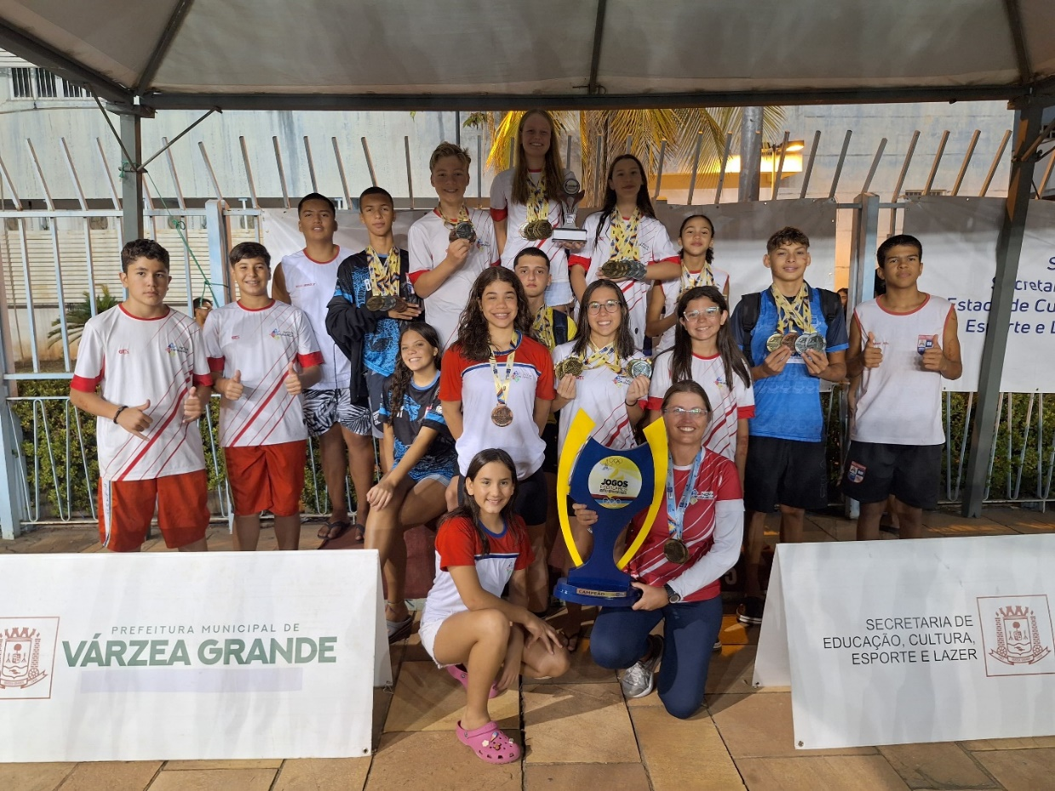

Câmara Municipal de Sorriso, Estado de Mato Grosso, em 18 de novembro de 2024.

RODRIGO MACHADO  Vereador MDB | MAURICIO GOMES  Vereador PSD |  | JANE DELALIBERA  Vereadora PL |  | DIOGO KRIGUER  Vereador PSDB
CELSO KOZAK  Vereador PSDB | IAGO MELLA  Vereador PODEMOS |  | DEVANIL BARBOSA  Vereador PRD |  | DAMIANI  Vereador MDB
MARLON ZANELLA  Vereador MDB |  | IRMÃO PARÁ DO OVO  Vereador PP |  | ZÉ DA PANTANAL  Vereador MDB

